Об утверждении регламентов государственных услуг в сфере образования и науки
Утративший силу
Приказ Министра образования и науки Республики Казахстан от 20 июня 2014 года № 235. Зарегистрирован в Министерстве юстиции Республики Казахстан 22 июля 2014 года № 9604. Утратил силу приказом Министра образования и науки Республики Казахстан от 13 августа 2015 года № 528
Сноска. Утратил силу приказом Министра образования и науки РК от 13.08.2015 № 528 (вводится в действие по истечении десяти календарных дней после дня его первого официального опубликования).
В соответствии с пунктом 1 статьи 16 Закона Республики Казахстан от 15 апреля 2013 года «О государственных услугах» ПРИКАЗЫВАЮ:
1.
Утвердить прилагаемые:
1)
регламент государственной услуги «Апостилирование официальных документов, исходящих из органов образования, науки и учебных заведений Республики Казахстан», согласно приложению 1 к настоящему приказу;
2)
регламент государственной услуги «Признание и нострификация документов об образовании», согласно приложению 2 к настоящему приказу;
3)
регламент государственной услуги «Аккредитация субъектов научной и (или) научно-технической деятельности», согласно приложению 3 к настоящему приказу;
4)
регламент государственной услуги «Оценка уровня знания казахского языка (КАЗТЕСТ)», согласно приложению 4 к настоящему приказу;
5) утратил силу приказом Министра образования и науки РК от 02.06.2015 № 357 (вводится в действие по истечении двадцати одного календарного дня после дня его первого официального опубликования).
Сноска. Пункт 1 с изменением, внесенным приказом Министра образования и науки РК от 02.06.2015 № 357 (вводится в действие по истечении двадцати одного календарного дня после дня его первого официального опубликования).
2.
Признать утратившим силу некоторые приказы Министра образования и науки Республики Казахстан:
1)
от 20 сентября 2012 года № 432 «Об утверждении регламента государственной услуги «Признание и нострификация документов об образовании», (зарегистрированный в Реестре государственной регистрации нормативных правовых актов под № 8019, опубликовано 17 ноября 2012 года в газете «Казахстанская правда» № 399-400 (27218-27219));
2)
от 21 сентября 2012 года № 433 «Об утверждении регламента электронной государственной услуги «Апостилирование официальных документов, исходящих из органов образования, науки и учебных заведений Республики Казахстан», (зарегистрированный в Реестре государственной регистрации нормативных правовых актов под № 8017, опубликовано 7 ноября 2012 года в газете «Казахстанская правда» № 399-400 (27218-27219));
3)
от 28 сентября 2012 года № 443 «Об утверждении регламента оказания государственной услуги «Прием документов и участие в оценке уровня знания казахского языка (КАЗТЕСТ)», (зарегистрированный в Реестре государственной регистрации нормативных правовых актов под № 7990, опубликовано 31 октября 2012 года в газете «Казахстанская правда» № 375-376 (27194-27195).
3.
Комитету по контролю в сфере образования и науки Министерства образования и науки Республики Казахстан (Оразалиевой З.) обеспечить:
1)
в установленном порядке государственную регистрацию настоящего приказа в Министерстве юстиции Республики Казахстан;
2)
после государственной регистрации опубликование настоящего приказа в средствах массовой информации;
3)
размещение настоящего приказа на официальном интернет-ресурсе Министерства образования и науки Республики Казахстан.
4.
Контроль за исполнением настоящего приказа возложить на вице-министра образования и науки Республики Казахстан Балыкбаева Т.
5.
Настоящий приказ вводится в действие по истечении десяти календарных дней после его первого официального опубликования.
Министр | А. Саринжипов
Приложение 1
к приказу Министра
образования и науки
Республики Казахстан
от 20 июня 2014 года № 235
Регламент государственной услуги
«Апостилирование официальных документов, исходящих из органов образования, науки и учебных заведений Республики Казахстан»
1. Общие положения
1.
Государственная услуга «Апостилирование официальных документов, исходящих из органов образования, науки и учебных заведений Республики Казахстан» оказывается Комитетом по контролю в сфере образования и науки Министерства образования и науки Республики Казахстан (далее – услугодатель).
Прием заявлений на оказание государственной услуги осуществляются через:
1)
услугодателя;
2)
веб-портал «электронного правительства»: www.e.gov.kz (далее – портал).
2.
Форма оказания государственной услуги: электронная (частично автоматизированная) и (или) бумажная.
3.
Результат оказываемой государственной услуги:
у услугодателя - выдача готовых документов со штампом «апостиль» на бумажном носителе;
на портале – получение результата в течение 1 (одного) рабочего дня в разделе «Личный кабинет»/«История получения услуг».
2. Описание порядка действий структурных подразделений (работников) услугодателя в процессе оказания государственной услуги
4.
Основанием для начала процедуры (действия) по оказанию государственной услуги является предоставление услугополучателем необходимого перечня документов (далее – перечень документов) согласно пункту 9 Стандарта государственной услуги «Апостилирование официальных документов, исходящих из органов образования, науки и учебных заведений Республики Казахстан», утвержденного постановлением Правительства Республики Казахстан от 27 мая 2014 года № 549 (далее – Стандарт).
5.
Описание процедуры прохождения каждого действия (процедуры) с указанием длительности каждой процедуры (действия).
1)
процесс 1 – прием и регистрация перечень документов услугополучателя управлением лицензирования, нострификации и апостилирования (далее - Управление) в течение 1 (одного) рабочего дня;
2)
процесс - 2 – проверка на подлинность поступивших документов и прошив Управлением в течение 1 (одного) рабочего дня;
3)
процесс - 3 – управление направляет руководителю Комитета в течение 1 (одного) рабочего дня;
4)
процесс 4 – руководитель Комитета подписывает документ и в течение 1 (одного) рабочего дня направляет в Управление;
5)
процесс 5 – Управление регистрирует в журнале апостилированный документ и выдает услугополучателю в течение 1 (одного) рабочего дня.
Описание процесса обращения услугополучателя через портал:
1)
процесс 1 – в течение 1 (одного) рабочего дня Управлением осуществляется проверка и редактирование папок «Поступившие» и «На исполнении»;
2)
процесс 2 – Управлением течение 1 (одного) рабочего дня, если все поля заполнены и приложение прикреплены верно, отпрвляется на оплату;
3)
процесс 3 – после оплаты Управлением направляется сообщение о назначении даты оказании данной услуги в течение 1 (одного) рабочего дня;
4)
процесс 4 – Управлением формируется отказ в течение 1 (одного) рабочего дня, если есть факторы препятствующие оказанию данной услуги (страна не входит в Гаагскую конвенцию) или оплата не произведена во время;
5)
процесс 5 – получение результата в течение 1 (одного) рабочего дня в разделе «Личный кабинет»/«История получения услуг».
3. Описание порядка взаимодействия структурных подразделений (работников) услугодателя в процессе оказания государственной услуги
6.
В процессе оказания государственной услуги участвуют следующие структурные подразделения (работники) услугодателя:
1)
Руководитель Комитета;
2)
Управление лицензирования, нострификации и апостилирования.
7.
Процесс оказания государственной услуги состоит из следующих процедур между структурными подразделениями:
процедура – 1 - управление принимает и регистрирует перечень документов в течении 1 (одного) рабочего дня;
процедура - 2 – проверка на подлинность поступивших документов и прошив Управлением в течение 1 (одного) рабочего дня;
процедура - 3 – управление направляет руководителю Комитета в течение 1 (одного) рабочего дня;
процедура – 4 - руководитель Комитета подписывает документ и в течение 1 (одного) рабочего дня и направляет в Управление;
процедура – 5 - управление в течение 1 (одного) рабочего дня регистрирует апостилированный документ и выдает услугополучателю.
8.
Описание последовательности процедур (действий) между структурными подразделениями (работников) услугодателя приведены в блок-схеме взаимодействий структурных подразделений (работников) услугодателя согласно приложению 1 Регламента государственной услуги «Апостилирование официальных документов, исходящих из органов образования, науки и учебных заведений Республики Казахстан» (далее - Регламент).
4. Описание порядка взаимодействия с центром обслуживания населения и (или) иными услугодателями, а также порядка использования информационных систем в процессе оказания государственной услуги
9.
Оказание данной государственной услуги через центры обслуживания населения и (или) иными услугодателями, а также порядка использования информационных систем не предусмотрены.
10. Подробное описание последовательности процедур (действий), взаимодействий структурных подразделений (работников) услугодателя в процессе оказания государственной услуги и порядка использования информационных систем в процессе оказания государственной услуги отражается в справочнике бизнес-процессов оказания государственной услуги согласно приложению 2 к настоящему Регламенту.
Приложение 1
к Регламенту государственной
услуги «Апостилирование
официальных документов,
исходящих из органов
образования, науки и учебных
заведений Республики
Казахстан»
Блок-схема взаимодействий структурных подразделений (работников) услугодателя
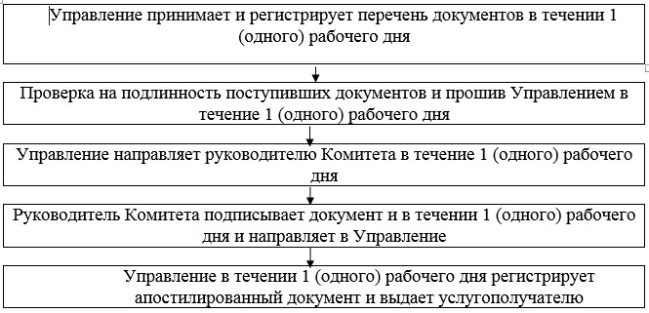
Приложение 2
к Регламенту государственной
услуги «Апостилирование
официальных документов,
исходящих из органов
образования, науки и учебных
заведений Республики
Казахстан»
Справочник бизнес-процессов оказания государственной
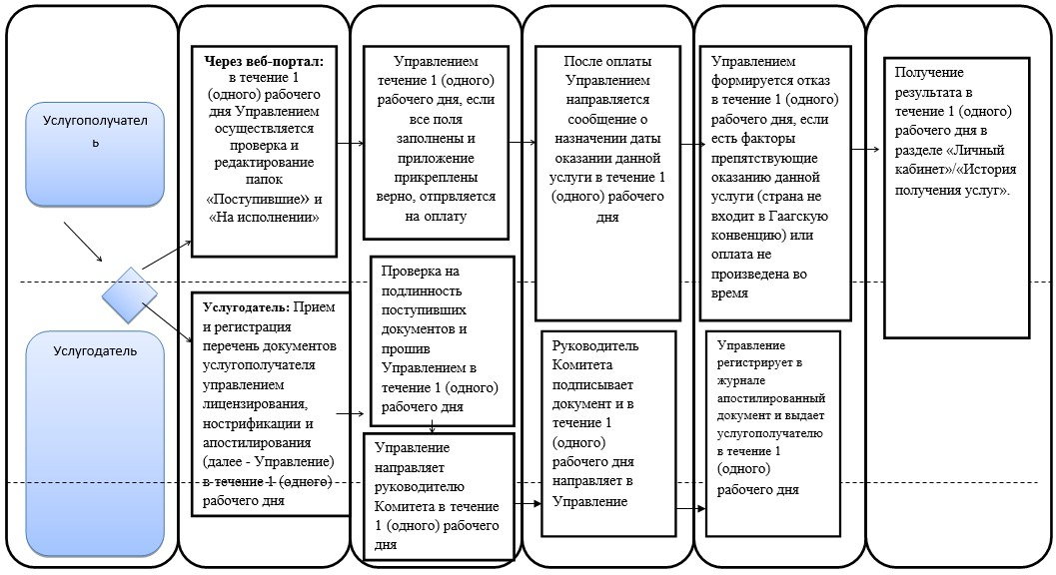
Приложение 2
к приказу
Министра образования
и науки Республики Казахстан
от 20 июня 2014 года № 235
Регламент государственной услуги
«Признание и нострификация документов об образовании»
1. Общие положения
1.
Государственная услуга «Признание и нострификация документов об образовании» оказывается Комитетом по контролю в сфере образования и науки Министерства образования и науки Республики Казахстан (далее-услугодатель).
Прием заявлений и выдача результатов оказания государственной услуги осуществляется:
1)
Республиканское государственное предприятие на праве хозяйственного ведения «Центр Болонского процесса и академической мобильности» Министерства образования и науки Республики Казахстан (далее - Центр);
2)
Республиканское государственное предприятие на праве хозяйственного ведения «Центр обслуживания населения» Комитета по контролю автоматизации государственных услуг и координации деятельности центров обслуживания населения Министерства транспорта и коммуникаций Республики Казахстан (далее – ЦОН);
2.
Форма оказания государственной услуги: бумажная.
3.
Результат оказываемой государственной услуги - удостоверение о признании/нострификации документов об образовании на бумажном носителе.
2. Описание порядка действий структурных подразделений (работников) услугодателя в процессе оказания государственной услуги
4.
Основанием для начала процедуры (действия) по оказанию государственной услуги является предоставление перечня документов (далее-документы) услугополучателем согласно пункту 9 Стандарта государственной услуги «Признание и нострификация документов об образовании», утвержденного постановлением Правительства Республики Казахстан от 27 мая 2014 года № 549 (далее-Стандарт).
5.
Содержание каждой процедуры (действий), входящей в состав процесса оказания государственной услуги:
1)
прием пакета документов сотрудником Центра в течении 1 (одного) рабочего дня и направление запроса в зарубежные организации образования с целью подтверждения факта обучения услугополучателя государственных услуг, а также получения информации о легитимности образовательной деятельности организации образования на период обучения услугополучателя государственных услуг в течении 10 (десяти) рабочих дней;
2)
направление Центром документов об образовании внешним экспертам в течении 1 (одного) месяца;
3)
утверждение экспертного заключения внешних экспертов на заседании экспертной комиссии Центра, которое проводится не реже 1 раза в месяц;
4)
отправление Центром документов с выпиской из протокола заседания экспертной комиссии на приказ услугодателю в течении 10 (десяти) рабочих дней;
5)
рассмотрение услугодателем заключения экспертной комиссии и подготовка приказа в течении 1 (одного) месяца;
6)
направление услугодателем приказа в Центр в течении 1 (одного) рабочего дня;
7)
заполнение Центром удостоверения на основании приказа в течении 10 (десяти) рабочих дней;
8)
отправление Центром удостоверения к услугодателю для утверждения в течении 1 (одного) рабочего дня;
9)
утверждение удостоверения услугополучателем и внесение их в базу данных в течение трех дней и направление их в Центр в течении 1 (одного) рабочего дня;
10)
выдача удостоверения услугополучателю государственной услуги.
3. Описание порядка взаимодействия структурных подразделений (работников) услугодателя в процессе оказания государственной услуги
6.
В процессе оказания государственной услуги участвуют следующие подразделения:
1)
управление лицензирования, нострификации и апостилирования услугодателя;
2)
заместитель председателя;
3)
председатель.
7.
Процесс оказания государственной услуги состоит из следующих процедур между структурными подразделениями услугодателя:
процедура 1 - сотрудник канцелярии услугодателя регистрирует документ в течении 1 (одного) рабочего дня и перенаправляет председателю;
процедура 2 – председатель услугодателя в течении 1 (одного) рабочего дня перенаправляет документ заместителю председателя;
процедура 3 – заместитель председателя услугодателя в течении 1 (одного) рабочего дня перенаправляет документ руководителю управления;
процедура 4 – руководитель управления в течении 1 (одного) рабочего дня назначает ответственного исполнителя из числа сотрудников управления;
процедура 5 – сотрудник управления в течении 1 (одного) месяца проверяет документы на соответствие с Государственными общеобязательными стандартами образования Республики Казахстан и «Правилами признания и нострификации документов об образовании», утвержденной приказом Министра образования и науки Республики Казахстан от 10 января 2008 года № 8 (далее-Правила), и формирует решение (приказ) и направляет руководителю управления для проверки решения;
процедура 6 – руководитель управления проверяет решение (приказ) и направляет заместителю председателя для подписания в течение 1 (одного) рабочего дня;
процедура 7 – заместитель председателя проверяет и подписывает решение (приказ) в течении 1 (одного) рабочего дня;
процедура 8 – подписанное решение направляется в Центр для выписки удостоверения в течении 1 (одного) рабочего дня.
8.
Описание последовательности процедур (действий) между структурными подразделениями приведены в блок-схеме взаимодействия структурных пдразделений (работников) услугодателя (работников) согласно приложению 1 Регламента государственной услуги «Признание и нострификация документов об образовании» утвержденного приказом Министра образования и науки Республики Казахстан от 20 июня 2014 года № 235 (далее-Регламент).
4. Описание порядка взаимодействия с центром обслуживания населения и (или) иными услугодателями, а также порядка использования информационных систем в процессе оказания государственной услуги
1.
Описание порядка обращения в центр обслуживания населения (далее-ЦОН):
1)
процесс 1 - для получения услуги услугополучатель обращается в ЦОН по месту жительства;
2)
процесс 2 – услугополучатель сдает подготовленный документ оператору ЦОНа в течении 15 минут;
3)
процесс 3 – определение оператором ЦОНа вида государственной услуги в течении 15 минут;
4)
процесс 4 – прием оператором ЦОНа документов, предоставленных получателем государственной услуги в течении 15 минут;
5)
процесс 5 – направление оператором ЦОНа пакета документов в Центр, в течение 1 (одного) рабочего дня;
6)
процесс 6 – Центр в течение 4 месяцев выносит решение о признании/нострификации документов об образования и направляет готовое удостоверение в ЦОН;
7)
процесс 7 – оператор ЦОН выдает готовое удостоверение.
11.
Подробное описание последовательности процедур (действий), взаимодействий структурных подразделений (работников) услугодателя в процессе оказания государственной услуги, а также описание порядка взаимодействия с иными услугодателями и (или) центром обслуживания населения и порядка использования информационных систем в процессе оказания государственной услуги приведены в справочнике бизнес-процессов оказания государственной услуги согласно приложению № 2 к настоящему Регламенту.
Приложение 1
к Регламенту государственной
услуги «Признание и
нострификация
документов об образовании»
Блок-схема взаимодействий структурных подразделений (работников) услугодателя.
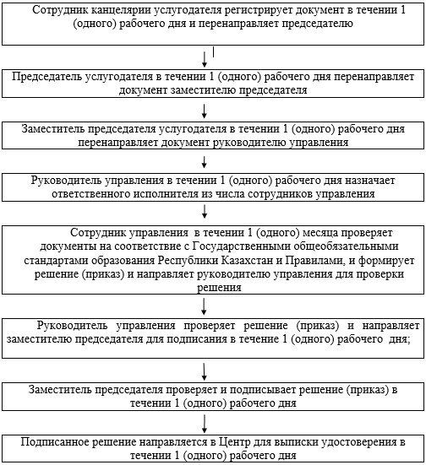
Приложение 2
к Регламенту государственной
услуги «Признание и
нострификация документов
об образовании»
Справочник
Бизнес-процессов оказание государственной услуги
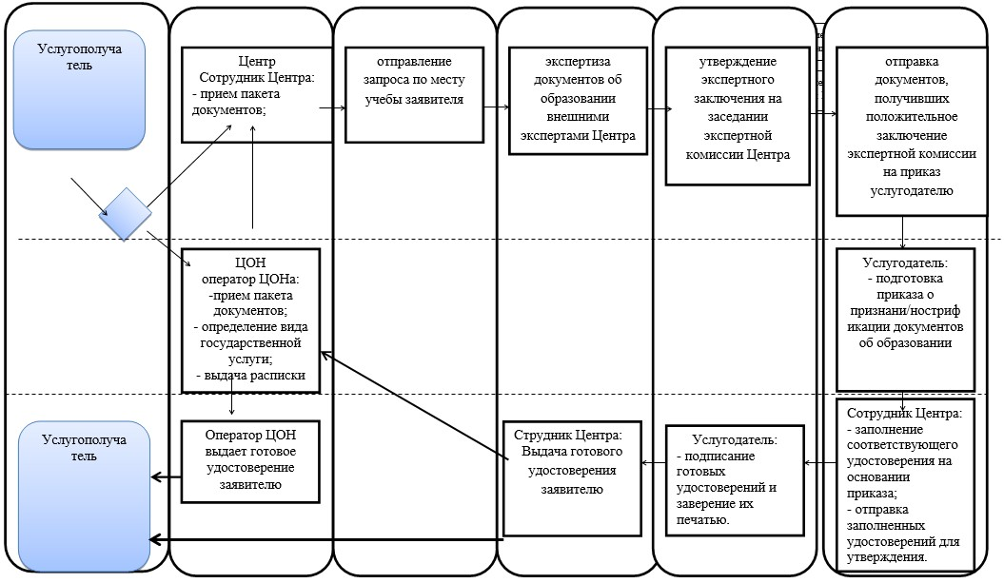
Приложение 3
к приказу Министра
образования и науки
Республики Казахстан
от 20 июня 2014 года № 235
Регламент государственной услуги
«Аккредитация субъектов научной и (или) научно-технической деятельности»
1.Общие положения
1.
Государственная услуга «Аккредитация субъектов научной и (или) научно-технической деятельности» (далее – государственная услуга) оказывается Комитетом по контролю в сфере образования и науки Министерства образования и науки Республики Казахстан (далее – услугодатель).
Прием заявлений и выдача результатов оказания государственной услуги осуществляются через канцелярию услугодателя.
2.
Форма оказания государственной услуги: бумажная.
3.
Результат оказываемой государственной услуги:
свидетельство об аккредитации по форме согласно приложению 1 Стандарта государственной услуги «Аккредитация субъектов научной и (или) научно-технической деятельности», утвержденного постановлением Правительства Республики Казахстан от 27 мая 2014 года № 549 (далее – Стандарт).
2. Описание порядка действий структурных подразделений (работников) услугодателя в процессе оказания государственной услуги
4.
Основанием для начала процедуры (действия) по оказанию государственной услуги является предоставление:
1)
Физическим лицом перечня документов (далее – документы) согласно подпункту 1) пункта 9 Стандарта;
2)
Юридическим лицом документов согласно подпункту 2) пункту 9 Стандарта.
5.
Содержание каждой процедуры (действий), входящей в состав процесса оказания государственной услуги:
1)
Для физических лиц:
процесс 1 – прием и регистрация услугодателем документов услугополучателя в канцелярии в течение 1 (одного) календарного дня;
процесс 2 – рассмотрение услугодателем заявления на получение государственной услуги и установление полноты представленных документов, осуществление экспертизы документов услугополучателя на соответствие условиям и требованиям Правил аккредитации субъектов научной и (или) научно-технической деятельности, утвержденных постановлением Правительства Республики Казахстан от 8 июня 2011 года № 645 (далее – Правила), с составлением акта экспертизы в течение 3 (трех) календарных дней;
процесс 3 – принятие услугодателем решения об аккредитации услугополучателя в качестве субъекта научной и (или) научно-технической деятельности в течение 1 (одного) календарных дня.
2)
Для юридических лиц:
процесс 1 – прием и регистрация услугодателем документов услугополучателя в канцелярии в течение 1 (одного) календарного дня;
процесс 2 – рассмотрение услугодателем заявления на получение государственной услуги и установление полноты представленных документов, осуществление экспертизы документов услугополучателя на соответствие условиям и требованиям правил, с составлением акта экспертизы в течение 28 (двадцати восьми) календарных дней;
процесс 3 – принятие услугодателем решения об аккредитации услугополучателя в качестве субъекта научной и (или) научно-технической деятельности, в течение 1 (одного) календарного дня.
6.
Результаты процедур по оказанию государственной услуги, которые служат основанием для начала выполнения следующих процедур:
1)
зарегистрированное заявление;
2)
свидетельство об аккредитации.
3. Описание порядка взаимодействия структурных подразделений (работников) услугодателя в процессе оказания государственной услуги
7.
В процессе оказания государственной услуги участвуют следующие подразделения:
1)
канцелярия;
2)
управление контроля в сфере образования;
3)
заместитель председателя;
4)
председатель.
8.
Процесс оказания государственной услуги состоит из следующих процедур между структурными подразделениями:
1)
Для физических лиц:
процедура 1 - сотрудник канцелярии услугодателя принимает и регистрирует документы (запрос получателя) в журнале регистрации входящей корреспонденции и перенаправляет председателю в течение 2 (двух) часов;
процедура 2 – председатель перенаправляет запрос получателя заместителю председателя в течение 2 (двух) часов;
процедура 3 – заместитель председателя определяет сроки проведения экспертизы и перенаправляет запрос получателя руководителю управления контроля в сфере образования в течение 2 (двух) часов;
процедура 4 – руководитель управления назначает ответственного исполнителя из числа сотрудников управления контроля в сфере образования в течение 2 (двух) часов;
процедура 5 – сотрудник управления проверяет полноту документов услугополучателя, соответствие требованиям, установленным Правилами, формирует проект решения об итогах рассмотрения представленных документов услугополучателя (далее - акт экспертизы), подписывает его и направляет руководителю управления для проверки и подписания в течение 1 (одного) календарного дня.
процедура 6 – руководитель управления проверяет акт экспертизы, подписывает его и направляет заместителю председателя для проверки и подписания, либо в случае несогласия возвращает на доработку в течение 4 (четырех) часов;
процедура 7 – заместитель председателя проверяет акт экспертизы, подписывает его и направляет председателю для утверждения, либо в случае несогласия возвращает на доработку в течение 4 (четырех) часов;
процедура 8 – председатель проверяет и утверждает акт экспертизы в течение 1 (одного) календарного дня;
процедура 9 – сотрудник управления в течение 1 (одного) календарного дня с момента получения утвержденного председателем акта экспертизы формирует свидетельство об аккредитации;
процедура 10 – результаты оказанных государственных услуг в виде свидетельства об аккредитации по форме согласно приложению 1 Стандарта выдается услугополучателю либо его уполномоченному представителю нарочно в любой рабочий день.
2)
Для юридических лиц:
процедура 1 - сотрудник канцелярии услугодателя принимает и регистрирует бумажный вариант документа (запрос получателя) в журнале регистрации входящей корреспонденции и перенаправляет председателю в течение 2 (двух) часов;
процедура 2 – председатель перенаправляет запрос получателя заместителю председателя в течение 2 (двух) часов;
процедура 3 – заместитель председателя определяет сроки проведения экспертизы и перенаправляет запрос получателя руководителю управления контроля в сфере образования в течение 2 (двух) часов;
процедура 4 – руководитель управления назначает ответственного исполнителя из числа сотрудников управления контроля в сфере образования в течение 2 (двух) часов;
процедура 5 – сотрудник управления в течение 25 (двадцати пяти) календарных дней проверяет полноту документов услугополучателя, соответствие требованиям, установленным Правилами, формирует проект решения об итогах рассмотрения представленных документов услугополучателя (далее - акт экспертизы), подписывает его и направляет руководителю управления для проверки и подписания;
процедура 6 – руководитель управления проверяет акт экспертизы, подписывает его и направляет заместителю председателя для проверки и подписания, либо в случае несогласия возвращает на доработку в течение 1 (одного) календарнорго дня;
процедура 7 – заместитель председателя проверяет акт экспертизы, подписывает его и направляет председателю для утверждения, либо в случае несогласия возвращает на доработку в течение 1 (одного) календарного дня;
процедура 8 – председатель проверяет и утверждает акт экспертизы в течение 1 (одного) календарного дня;
процедура 9 – сотрудник управления в течение 1 (одного) календарного дня с момента получения утвержденного председателем акта экспертизы формирует свидетельство об аккредитации;
процедура 10 – результаты оказанных государственных услуг в виде свидетельства об аккредитации по форме согласно приложению 1 Стандарта выдается уполномоченному представителю услугополучателя нарочно в любой рабочий день.
9.
Описание последовательности процедур (действий) между структурными подразделениями работниками) услугодателя приведены в блок-схеме взоимодействия структурных подразделений (работников) услугодателя (работников) согласно приложениям 1, 2 Регламента государственной услуги «Аккредитация субъектов научной и (или) научно-технической деятельности» (далее-Регламент).
4. Описание порядка взаимодействия с центром обслуживания населения в процессе оказания государственной услуги
10.
При оказании государственной услуги не предусмотрена возможность обращения услугополучателя в центр обслуживания населения и (или) к иным услугодателям.
11.
Подробное описание последовательности процедур (действий), взаимодействий структурных подразделений (работников) услугодателя в процессе оказания государственной услуги и порядка использования информационных систем в процессе оказания государственной услуги отражается в справочнике бизнес-процессов оказания государственной услуги согласно приложению 3, 4 к настоящему Регламенту.
Приложение 1
к Регламенту государственной
услуги «Аккредитация
субъектов научной и (или)
научно-технической
деятельности»
Блок-схема прохождения каждого действия (процедуры) с указанием длительности
каждой процедуры (действия) для физических лиц
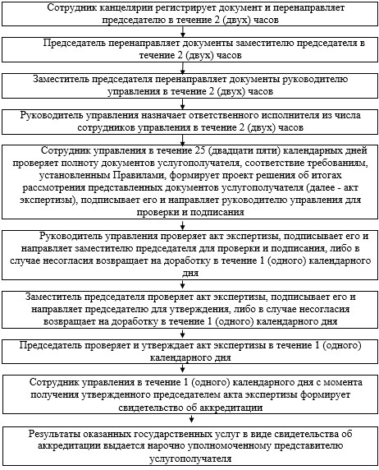
Приложение 2
к Регламенту государственной
услуги «Аккредитация
субъектов научной и (или)
научно-технической
деятельности»
Блок-схема прохождения каждого действия (процедуры) с указанием длительности
каждой процедуры (действия)
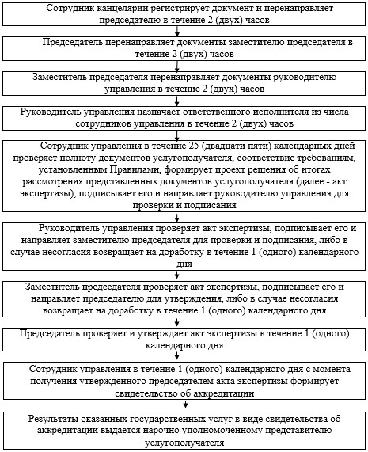
Приложение 3
к регламенту государственной
услуги «Аккредитация
субъектов научной и (или)
научно-технической
деятельности»
Справочник
бизнес-процессов оказания государственной услуги «Аккредитация субъектов научной и (или) научно-технической деятельности (для физических лиц)»
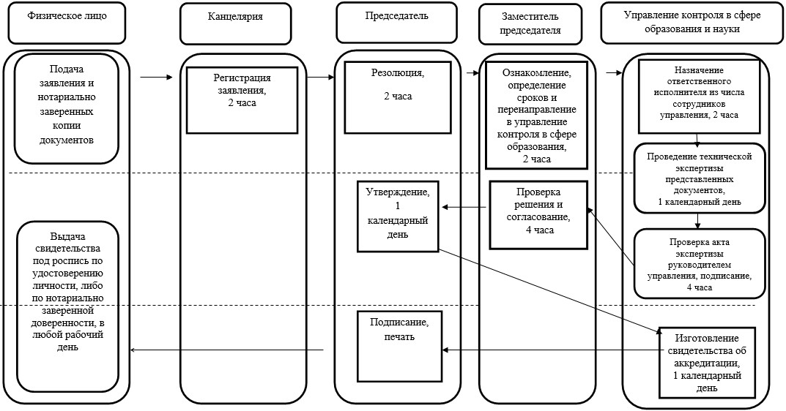
Приложение 4
к Регламенту государственной
услуги «Аккредитация
субъектов научной и (или)
научно-технической
деятельности»
Справочник
Бизнес-процессов оказания государственной услуги Аккредитация субъектов научной и (или) научно-технической деятельности (для юридических лиц)
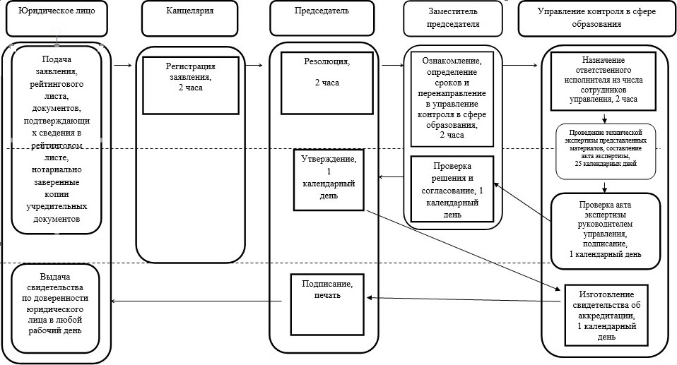
Приложение 4
к приказу Министра
образования и науки
Республики Казахстан
от 20 июня 2014 года № 235
Регламент государственной услуги
«Оценка уровня знания казахского языка (КАЗТЕСТ)»
1.
Общие положения
1.
Государственная услуга «Оценка уровня знания казахского языка (КАЗТЕСТ)» оказывается Республиканским государственным казенным предприятием «Национальный центр тестирования» Министерства образования и науки Республики Казахстан (далее – услугодатель).
Прием заявлений и выдача результатов оказания государственной услуги осуществляется через услугодатель.
2.
Форма оказания государственной услуги: бумажная.
3.
Результатом оказываемой государственной услуги является государственный сертификат.
2. Описание порядка взаимодействия структурных подразделений (работников) услугодателя в процессе оказания государственной услуги
4.
Основанием для начала процедуры (действия) по оказанию государственной услуги является подача услугополучателем заявления по форме утвержденной приложением Стандарта государственной услуги «Оценка уровня знания казахского языка (КАЗТЕСТ)», утвержденного постановлением Правительства Республики Казахстан от 27 мая 2014 года № 549 (далее – Стандарт) с приложением необходимых документов услугодателю согласно пункту 9 Стандарта (далее - документы).
5.
Содержание каждого процедуры (действий), входящие в состав процесса оказания государственной услуги:
1)
подача документов услугополучателем услугодателю в течении 10 минут;
2)
проведение процесса тестирования сотрудником структурного подразделения услугодателя. Длительность выполнения в зависимости от программы тестирования составляет 2 часа 20 минут;
3)
выдача услугополучателю сертификата сотрудником структурного подразделения услугодателя в течении 20 минут.
6.
Результаты процедур (действий) по оказанию государственной услуги, которые служат основанием для начала выполнения следующих процедур:
1)
зарегистрированное заявление;
2)
выдача сертификата.
3. Описание порядка взаимодействия структурных подразделений (работников) услугодателя в процессе оказания государственной услуги
7.
В процессе оказания государственной услуги участвует уполномоченный сотрудник структурного подразделения услугодателя.
8.
Последовательность процедур между структурными подразделениями:
1)
подача документов услугополучателем услугодателю в течении 10 минут;
2)
проведение процесса тестирования сотрудником структурного подразделения услугодателя. Длительность выполнения в зависимости от программы тестирования составляет 2 часа 20 минут;
3)
выдача услугополучателю сертификата сотрудником структурного подразделения в течении 20 минут.
9.
Описание последовательности процедур (действий) между структурными подразделениями (работниками) услугодателя приведены в блок-схеме взаимодействии структурных подразделений (работников) услугодателя согласно приложению 1 Регламента государственной услуги «Оценка уровня знания казахского языка (КАЗТЕСТ)» (далее – Регламент).
4. Описание порядка взаимодействия с центром обслуживания населения и (или) иными услугодателями, а также порядка использования информационных систем в процессе оказания государственной услуги
10.
При оказании государственной услуги не предусмотрена возможность обращения услугополучателя в центр обслуживания населения и (или) к иным услугодателям.
11.
Процесс оказания государственной услуги приведен в справочнике Бизнес-процессов оказания государственной услуги «Оценка уровня знания казахского языка (КАЗТЕСТ)» согласно приложению 2 Регламента.
Приложение 1
к регламенту оказания
государственной услуги
«Оценка уровня знания
казахского языка (КАЗТЕСТ)»
Блок-схема взаимодействии между структурных подразделений (работников) услугодателя
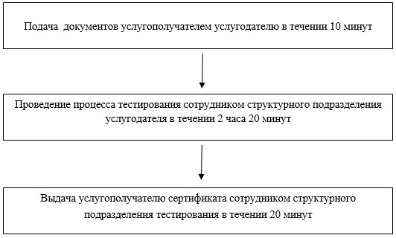
Приложение 2
к регламенту оказания
государственной услуги
«Оценка уровня
знания казахского языка
(КАЗТЕСТ)»
Справочник Бизнес-процессов оказания государственной услуги «Оценка уровня знания казахского языка (КАЗТЕСТ)»
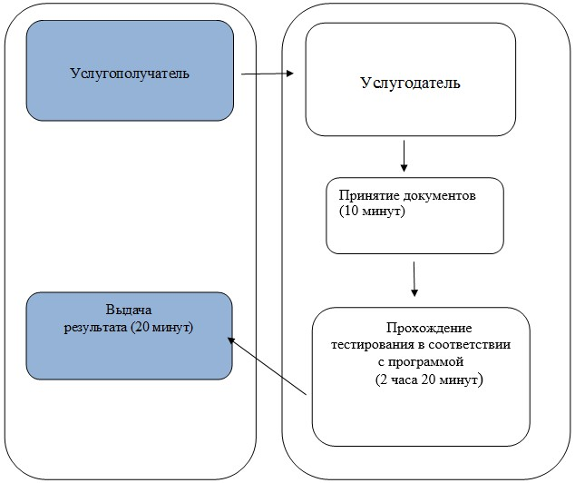
Приложение 5
к приказу Министра
образования и науки
Республики Казахстан
от 20 июня 2014 года № 235
Регламент государственной услуги
«Выдача лицензии и/или приложения к лицензии, переоформление, выдача дубликатов лицензии и/или приложения к ней на образовательную деятельность»
Сноска. Приложение 5 утратило силу приказом Министра образования и науки РК от 02.06.2015 № 357 (вводится в действие по истечении двадцати одного календарного дня после дня его первого официального опубликования).

© 2012. РГП на ПХВ «Институт законодательства и правовой информации Республики Казахстан» Министерства юстиции Республики Казахстан

